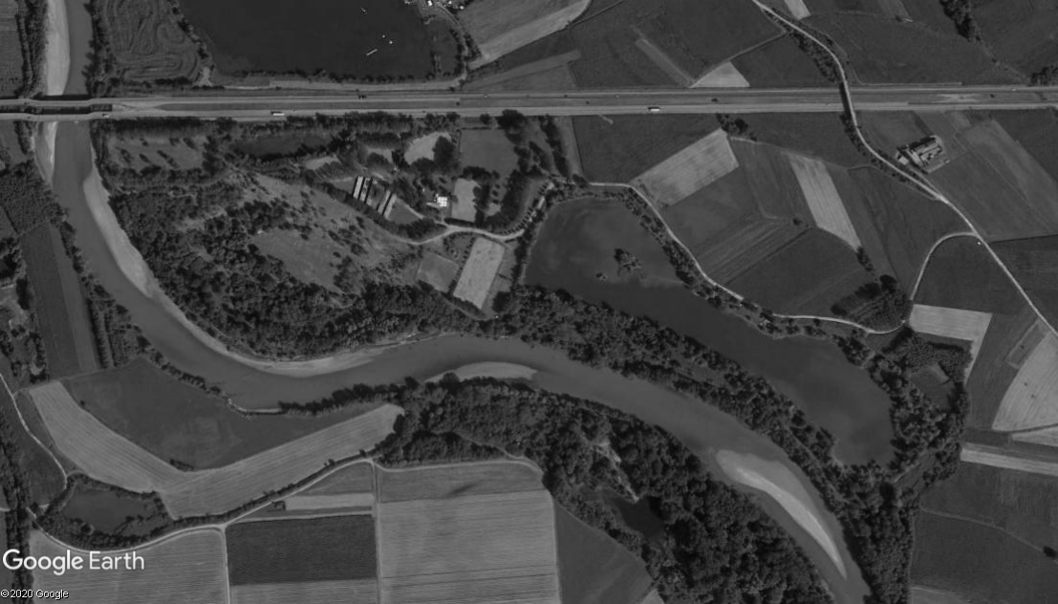



10ABC SIEPI

11 CROCE

12 TRA I LAGHI

13 STRETTO

14 FERRO DA STIRO

15AB CARRIOLA E CASSONE

16 SIEPONE

17 DOPPIA PANCA

1 TRONCO

2 FERRO DA STIRO

3 FIORIERA

4 CASSONE

5AB TONDI

6 CANNA DA PESCA

7 TRIPLICE

8 ANGOLO

9 OXER

CCE 8/9-05-2021 LO SPERONE

CN1\* NUMERI SU FONDO BIANCO

L:3000 mt V:500 mt/min T:6’00”

FINISH

1

17

1

16

1

15AB

1

14

1

13

1

12

1

11

1

10ABC

10

9

1

8

1

7

1

6

1

5AB

1

4

1

3

1

2

1

1

START